Q477 Scheda creata il 8 marzo 2026
Descrizione storico-bibliografica
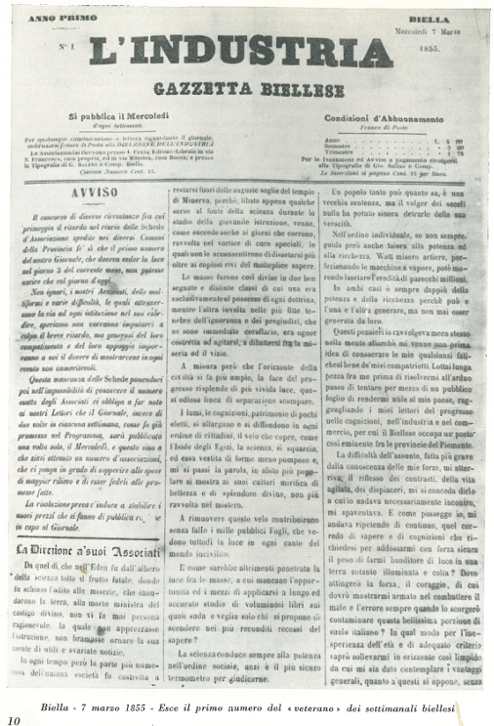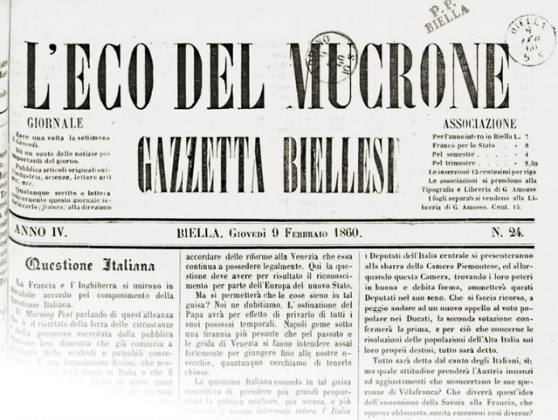
L’*industria : gazzetta biellese. – Anno 1, n. 1 (7 marzo 1855)- . – Biella : Tip. Giovanni Salino & C., 1855-1856. – 2 volumi ; 35x24 cm. ((Settimanale
L'*eco del Mucrone : gazzetta biellese. – Biella : Tip. G. Amosso, 1857-1860. – 4 volumi ; 37x26 cm. ((Settimanale. - PUV0123905

Il *costituzionale biellese : giornale politico, letterario ed industriale della città e provincia di Biella. – Biella : G. B. Ardizzone & C., [1857-1858]. – 2 volumi ; 35x26 cm. ((Settimanale

La *stella d’Italia : giornale ufficiale per gli atti amministrativi del circondario di Biella. – Biella : Tip. Amosso, 1862-1863. – 2 volumi ; 39x29 cm. ((Settimanale. – Direttore proprietario: Luigi Moglia

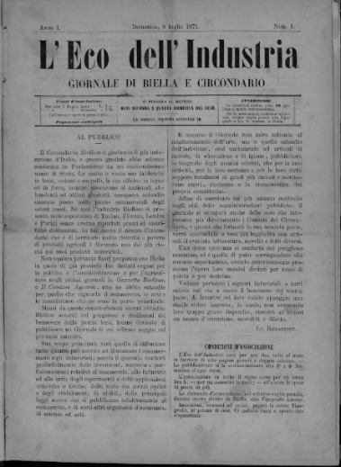
*Gazzetta biellese : giornale del circondario di Biella. – Anno 1, n. 1 (7 gennaio 1864)-anno 11 (1874). - Biella : Tip. G. Amosso, 1864-1874. – 11 volumi ; 38x29 cm. ((Settimanale. - Direttore proprietario: Luigi Moglia. – Poi: 41 cm. - LO10746954
Si fonde con: L’*eco dell’industria
Direttore editoriale: Moglia, Luigi

L'*eco dell'industria : giornale di Biella e circondario. – Anno 1, n. 1 (9 luglio 1871)-anno 4 (1874). - Biella : Tip. G. Amosso, 1871-1874. – 4 volumi ; 34 cm. ((Bimensile. - LO10750345
Si fonde con: *Gazzetta biellese
Copia digitale a: https://www.giornalidelpiemonte.it/edizionitesta.php?testata=L'Eco%20dell'Industria#

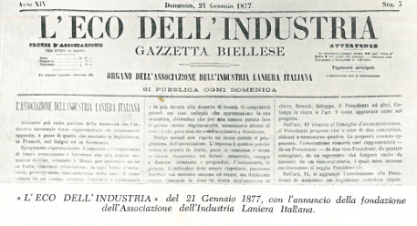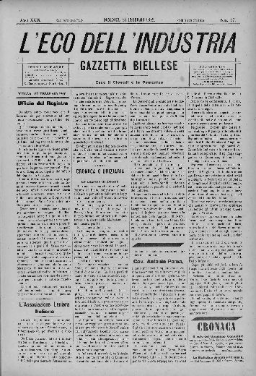
L'*eco dell'industria, Gazzetta biellese. - Anno 12 (1875)-anno 40, n. 104 (31 dicembre 1903). - Biella : Tip. G. Amosso, 1875-1903. – 39 volumi. ((Quotidiano, poi bisettimanale. - Dal 21 gennaio 1877: organo dell'Associazione dell'industria laniera italiana. – Il complemento del titolo varia. - CFI0391977
Fusione di: L’*eco dell’industria; *Gazzetta biellese
Si fonde con: Il *risveglio : giornale politico amministrativo del biellese
Autore: Associazione dell'industria laniera italiana
Copia digitale a: https://www.giornalidelpiemonte.it/edizionitesta.php?testata=L'Eco%20dell'Industria#
*Supplemento letterario all'Eco dell'industria, Gazzetta biellese. - N. 1 (5 gennaio 1879)- . - Biella : Tip. G. Amosso, 1879-1880. – 2 volumi ; 33 cm. ((Settimanale; quindicinale dal n. 40/41 (1879). - UBO1174862
Variante del titolo: *Supplemento letterario

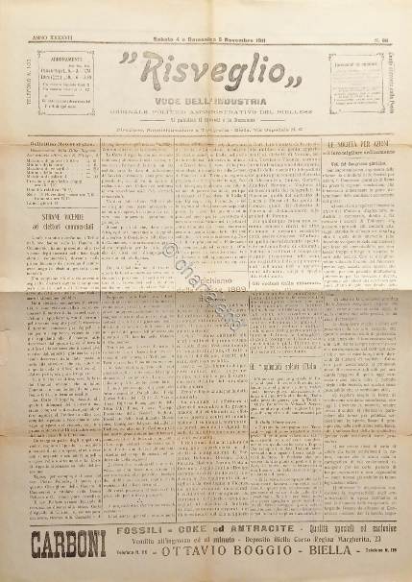
*Risveglio : giornale politico amministrativo del biellese. - Anno 1, n. 1 (1900)-anno 4 (1903). - Biella : Tip. Trentino & Ovazza, [1900-1903]. – 4 volumi ; 51 cm. ((Trisettimanale. - BIA0011093
Si fonde con: L'*eco dell'industria, Gazzetta biellese
*Risveglio, Eco dell'industria : giornale politico amministrativo del biellese. - Anno 41, n. 1 (gennaio 1904)-anno 53, n. 52 (1 luglio 1916). – Biella : [s.n., 1904-1916. – 13 volumi. ((Quotidiano. - TO00193819
Fusione di: *Risveglio; L'*eco dell'industria, Gazzetta biellese
Variante del titolo: *Risveglio, Voce dell’industria
Continua con: L'*eco dell'industria [R293]
Copia digitale a: https://www.giornalidelpiemonte.it/edizionitesta.php?testata=L'Eco%20dell'Industria#

Soggetto: Biella <prov.> - 1855-1916; Lana - Industria - Biella <prov.> - 1855-1916

Informazioni storico-bibliografiche
1871. L’industria biellese trova voce su un foglio nato per “illuminare i commercianti e gli industriali” in merito alle “invenzioni, scoperte e perfezionamenti relativi al commercio, alle industrie ed alle arti”. Gli abbonati, oltre alle notizie di cronaca, ai redazionali di argomento geo-politico ed economico a livello nazionale e internazionale, e agli annunci amministrativi, giudiziari e pubblicitari, sarebbero stati informati “degli esperimenti o delle applicazioni chimiche o fisiche; dello stato dei nostri opifici e degli stabilimenti di utilità”. Si ha traccia di una testata denominata “L’Industria-Gazzetta Biellese” stampata nel 1855, ma aveva avuto vita breve. L’iniziativa editoriale del 1871 ha goduto, invece, di maggiore fortuna. Esce per più di un trentennio e si può considerare l’ideale “progenitore” del trisettimanale “Eco di Biella” che l’Unione Industriale Biellese ha creato nel 1947 e che è tuttora in edicola. https://www.ui.biella.it/notizia/18658/.

Note e riferimenti bibliografici
- Per la storia del giornalismo biellese / Cesare Poma, Arnaldo Bertola. In: La rivista biellese : mensile, illustrata : arte, scienza, sport , 1952/1-2, A. 6, n. 1-2 (gennaio-aprile 1952), p. 7-15
- I giornali biellesi tra la fine del XIX secolo e l’inizio del XX secolo. In: La Palazzina Piacenza e il suo contesto storico : laboratorio di ricerca storica a.s. 2016-2017 classe 5 sezione A / coordinatori del progetto Sergio Lacchia, Marcello Vaudano. - Biella : Liceo Scientifico Statale "A.Avogadro", 2017, pp.11-12
- Sul supplemento letterario vedi: Rassegna storica del Risorgimento, BIBLIOGRAFIA ; REGALDI GIUSEPPE, anno <1940> pagina <298>

